Vårdintyg för psykiatrisk tvångsvård, LPT och LRV

Revidering i denna version
Endast förlängd giltighetstid

Bakgrund
Enligt Socialstyrelsens föreskrifter, finns nu tre olika blanketter för vårdintyg för omhändertagande enligt §4 eller §11 LPT och §5 LRV. Dessa infördes
1 mars 2021 och äldre versioner är ogiltiga.
Blanketterna ställer, jämfört med tidigare vårdintyg, högre krav på den legitimerade läkaren som utfärdar intyget. Blanketternas utformning säkerställer att uttömmande och tydlig information om hur rekvisiten för LPT är uppfyllda och hur uppgifterna inhämtats. Syftet är att läkaren tydligt skall dokumentera på vilket sätt patienten uppfyller förutsättningarna för LPT eller LRV.
Intygen finns att ladda ner från Socialstyrelsens hemsida.
Länkar till intygen och Socialstyrelsens ifyllnadsstöd finner du längst ned i dokumentet.

Beskrivning
Det finns ett vårdintyg för vardera av de tre paragraferna:
§ 4 LPT: patient med svår psykiatrisk sjukdom utanför en psykiatrisk vårdinrättning som behöver vårdas enligt LPT
§ 5 LRV: frihetsberövad patient/lagöverträdare i behov av psykiatrisk tvångsvård
§ 11 LPT: patient som vårdas frivilligt inom psykiatrisk slutenvård och
som konverteras till tvångsvård.
Vårdintyget är grunden för tvångsvården. Varje legitimerad läkare kan och skall undersöka behovet av tvångsvård vid misstanke om att individen uppfyller kraven för sådan och utfärda vårdintyg om rekvisiten är uppfyllda.
Patienten ska ha en allvarlig psykisk störning (APS) i akut fas.
Exempel på allvarlig psykisk störning:
- Psykossymtom, dvs. tecken på störd verklighetsuppfattning i form av till exempel vanföreställningar, hallucinationer eller tankestörningar, eller beter sig desorienterat, förvirrat och osammanhängande. Dessa symtom kan förekomma vid schizofreni eller liknande tillstånd, bipolära syndrom, vid utvecklingsstörning, hjärnskador och demenssjukdomar.
- Psykossymtom vid substansutlösta tillstånd.
- Svår depression med självmordstankar eller självmordsplaner
- Svårt personlighetssyndrom eller svårt ångestsyndrom (svårartad tvångsmässighet eller oförmåga att kontrollera sina impulser) som innebär störd verklighetsuppfattning.
- Svår anorexia nervosa med risk för metabol påverkan på centrala kroppsfunktioner.
- En så allvarlig psykisk kris att påverkan på den psykiska funktionsnivån blir så uttalad att den är av psykotisk art och grad.
(För ytterligare information var god se Socialstyrelsens ifyllnadsstöd för ytterligare information, se länk nedan)
En akut fas innebär att patienten inte klarar att ta hand om sig själv eller är farlig för sig själv eller andra. I farlig för andra inräknas även psykisk fara.
Ingen nedre åldersgräns för LPT finns angiven. Villkoret för tvångsvård ska bedömas på vanligt sätt, oavsett ålder. Patienter under 18 år vårdas inom barn- och ungdomspsykiatrin.
Intyget kräver att innehållet är systematiserat och omfattande och att det anges hur läkaren inhämtat informationen. Av patienten, annan person eller genom journalhandling. Genom de uppgifter som lämnas ska det framgå på vilket sätt kraven för de olika rekvisiten för tvångsvård är uppfyllda, och specifikt ska det anges om patienten inte vill ta emot vård eller inte kan fatta ett grundat ställningstagande.
Det skall också framgå hur patientens identitet har styrkts. Om inte detta
sker genom personlig kännedom eller ID-handling skall namn och kontaktuppgifter, arbetsplatsen för polis och sjukvårdspersonal, till den person som identifierade patienten anges. Om anhörig eller närstående identifierar patienten skall utöver namn och kontaktuppgifter även detta framgå.
Undersökningen ska vara personlig och ske i omedelbar anslutning till att vårdintyget utfärdas. I omedelbar anslutning innebär att upprättandet ska ske så fort det är möjligt och utan några andra dröjsmål än sådana direkt knutna till innehållet i vårdintyget t ex rådfråga specialistpsykiatrins bakjour eller inhämtande av ytterligare information.
All tvångsvård inleds alltid i psykiatrisk slutenvård. Vårdintygsutfärdande läkare ansvarar för att vårdintyget skickas till akutmottagningen så fort detta är utfärdat. Om det inte kan medfölja i transporten av patienten med polis eller vårdpersonal skall det omedelbart faxas och direkt efter faxandet skall de sändas per post till akutmottagningen.
Observera att inga former av tvångsvård enligt LPT eller LRV får tillämpas innan vårdintyg är bedömt och patienten är kvarhållen eller intagen enligt LPT eller LRV.
I de fall en situation kräver någon form av tvångsåtgärd när patienten vårdas enligt HSL hänvisas till nödvärnrättsparagraf 24:1 Brottsbalken.
Bristfälliga vårdintyg som sätter patientens liv i fara kommer att föranleda avvikelserapport och kontakt med IVO.

§3 LPT Rekvisiten för tvångsvård
- Patienten lider av en allvarlig psykisk störning (som inte enbart är en utvecklingsstörning eller demens).
- Patienten har ett oundgängligt behov av psykiatrisk vård, som inte kan tillgodoses på annat sätt än genom att patienten är intagen på en sjukvårdsinrättning för kvalificerad psykiatrisk dygnetruntvård (sluten psykiatrisk tvångsvård).
- Patienten samtycker inte till frivillig psykiatrisk vård, eller det finns grundat skäl att tro att vård inte kan ges med patientens samtycke.

Kvarhållning och intagning
§ 6 Kvarhållning, får göras under förutsättning att vårdintyget är korrekt ifyllt och rekvisiten uppfyllda. Kvarhållningen får göras även av icke legitimerad läkare i offentlig tjänst.
- Vårdintyget får inte vara äldre än 4 dagar från tidpunkten då det utfärdades. Datum på vårdintyget motsvarar dag 0.
- Patienten får kvarhållas på sjukvårdsinrättningen så att en kvarhållningsundersökning kan genomföras.
- I journalanteckningen, där beslutet om kvarhållning dokumenteras, skall framgå på vilket sätt som de olika rekvisiten är uppfyllda.
- Vissa tvångsåtgärder får tillämpas under kvarhållning, se §6a.
- Om beslut om kvarhållning sker ska omedelbart chefsöverläkaren/specialistläkare med chöl-delegation kontaktas (dvs bakjouren).
§ 6a Tvångsåtgärder under kvarhållningen
- Efter kvarhållningsbeslut får kortvarig avskiljning (<8 timmar), fastspänning (<4 timmar) samt tvångsmedicinering ske (dock ej med depotpreparat med längre verkan än 72 timmar) OBS: patient <18 år: avskiljning <2 timmar, fastspänning <1 timme.
- Vid behov av åtgärd som överskrider åtgärderna i punkten ovan måste alltid ett § 6b beslut om intagning ske i samband med en personlig undersökning.
- För intagning krävs ett en tvåläkarbedömning. Samma läkare kan inte skriva vårdintyg och senare fatta intagningsbeslut, varför specialistläkaren i psykiatri, bakjouren, inte ska utfärda vårdintyg själv.
§ 6b Intagningsbeslut
- En specialistläkare inom psykiatri med delegation från chefsöverläkare fattar intagningsbeslut i samband med en personlig bedömning av patienten.
- Grunden för beslutet är ett korrekt ifyllt vårdintyg och kriterierna för tvångsvård fortsatt är uppfyllda.
- Intagningsbeslutet fattas inom 24 h efter att patienten anlänt till vårdinrättningen.
- I journalanteckningen, där beslutet om intagning dokumenteras, skall framgå på vilket sätt som de olika rekvisiten är uppfyllda.
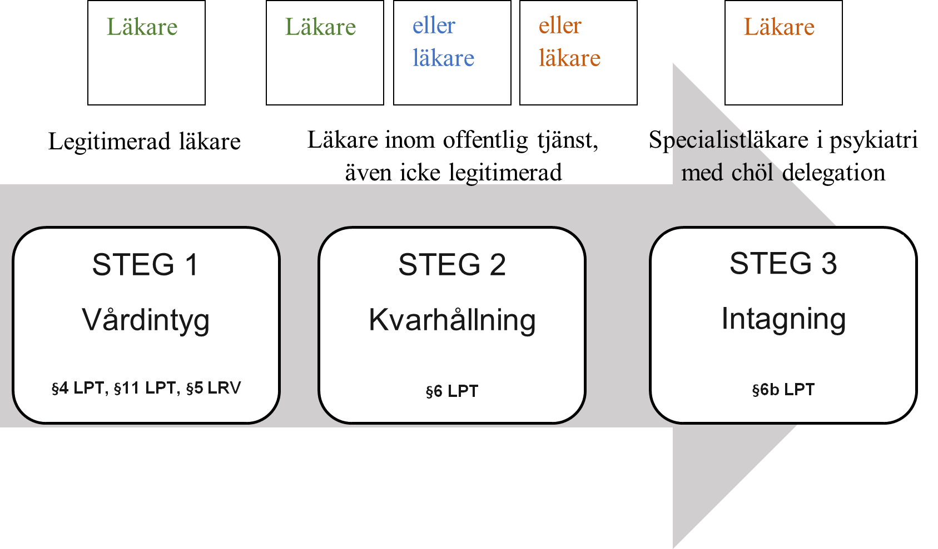

Bild: Flödesschema över tvåläkarbedömningen

STEG 1: Vårdintygsbedömning och vårdintyg. Alla legitimerade läkare, även i privat tjänst, ska när så är nödvändigt, utföra en vårdintygsbedömning och om rekvisiten för tvångsvård är uppfyllda, utfärda ett vårdintyg.
STEG 2: Kvarhållning §6 LPT. Samma läkare som utfärdat vårdintyget kan, om hen tjänstgör i slutenvårdspsykatrin, fatta beslut om kvarhållning enligt § 6 LPT. Kvarhållningsbeslut får även fattas av en icke legitimerad läkare som tjänstgör i den psykiatriska verksamheten.
STEG 3: Enligt tvåläkarbedömningsprincipen kan inte samma specialist-läkare i psykiatri både utfärda vårdintyg och besluta om intagning enligt §6b LPT. Däremot kan samme specialistläkare med chöl delegation både kvarhålla enligt §6 och inta enligt §6b LPT.

Länkar
Vårdintyg för psykiatrisk tvångsvård (LPT)
Formulär: §4 Vårdintyg för psykiatrisk tvångsvård (LPT)
Ifyllnadsstöd: §4 för psykiatrisk tvångsvård (LPT)

Vårdintyg för konvertering till psykiatrisk tvångsvård (LPT)
Formulär: §11 Vårdintyg för konvertering till psykiatrisk tvångsvård (LPT)
Ifyllnadsstöd: §11 vårdintyg konvertering till psykiatrisk tvångsvård (LPT)

Vårdintyg för rättspsykiatrisk vård (LRV)
Formulär: §5 Vårdintyg för rättspsykiatrisk vård (LRV)
Ifyllnadsstöd: §5 vårdintyg för rättspsykiatrisk vård (LRV)

